Департамент образования Администрации города Тюмени
Муниципальное автономное общеобразовательное учреждение
средняя общеобразовательная школа № 30 города Тюмени
имени Федора Ефимовича Федорова
(МАОУ СОШ № 30 города Тюмени)

Областной конкурс методических разработок в области образования, работы с молодежью, межнациональных и межрелигиозных отношений «Русский характер»

Номинация: «Лучшая разработка мероприятия для обучающихся из числа детей иностранных граждан, включая привлечение членов их семьи»

Разработка технологической карты внеклассного мероприятия по русскому языку для семей иностранных граждан по теме: «В гостях у сказки»

Разработчики:
Москвина Татьяна Николаевна, учитель начальных классов;
Хакимова Жанна Васильевна, учитель-логопед;
Терентьева Александра Сергеевна, учитель английского языка;
Показацкая Олеся Николаевна, методист.

Тюмень, 2023г.
Актуальность.
В 2021-2022 учебном году команда МАОУ СОШ №30 г.Тюмени в составе руководителя, заместителей руководителя, педагогов проходила обучение на курсах повышения квалификации в рамках федерального проекта «Школа Минпросвещения России». В рамках обучения администрацией школы и педагогами был проведен проблемный анализ деятельности школы, выявлены актуальные проблемы и соотнесены с социальными и профессиональными проблемами системы образования России в целом. В качестве одной из выявленных проблем в деятельности школы был назван рост числа обучающихся с неродным русским языком. Надо отметить, что это не только проблема МАОУ СОШ №30 и школ Тюменской области. В образовательных организациях Санкт-Петербурга, Московской области, других субъектов РФ также обучается много детей, родившихся в других регионах или государствах, имеющих родной нерусский язык. Количество обучающихся с родным нерусским языком в нашей школе увеличивается с каждым годом. В 2022-2023 учебном году в школе обучаются 117 детей иностранных граждан, для которых русский язык не является родным.
Таким образом, пришло осознание существования проблемы обучения и социально-культурной адаптации детей иностранных граждан, связанной с усилением притока мигрантов, требующей принятия комплекса мер, ведь языковой барьер может стать причиной серьезных противоречий. В создавшейся ситуации освоение русского языка как неродного становится средством, способным сформировать толерантное сознание новых граждан Российской Федерации, социальной и психологической адаптации обучающегося к новой культуре, новым традициям и обычаям, ценностным ориентирам, отношениям в коллективе. Поэтому важной практической задачей становится поиск эффективных механизмов работы с детьми и семьями иностранных граждан, начиная с 1 класса.
Актуальность изучения изложенной выше проблемы и реализации путей ее решения в современных условиях подтверждается государственной политикой, проводимой в Российской Федерации, в рамках которой содержание образования должно содействовать взаимопониманию и сотрудничеству между людьми, народами независимо от этнической принадлежности («Об образовании в Российской Федерации», Федеральный закон № 273-ф3 от 29.12.2012 г.). В Концепции государственной миграционной политики Российской Федерации на период до 2025 года (утв. Президентом РФ от 13 июня 2012 г.) намечены приоритетные задачи содействия социализации и адаптации детей-мигрантов, которые представлены и «в области содействия адаптации и интеграции мигрантов, формированию конструктивного взаимодействия между мигрантами и принимающим сообществом, … а именно: «создание условий для адаптации и интеграции мигрантов, включая их обучение русскому языку, правовое просвещение, информирование о культурных традициях и нормах поведения путем формирования соответствующей инфраструктуры в странах их происхождения и в регионах Российской Федерации, испытывающих наибольший приток мигрантов, а также активно используя потенциал средств массовой информации и возможности культурно-адаптационных центров в странах происхождения мигрантов». В Стратегии государственной национальной политики в Российской Федерации до 2025 г. (Указ Президента Российской Федерации от 19.12.2012 г. № 1666) в числе приоритетов национальной политики РФ – «сохранение русского языка как государственного языка Российской Федерации и языка межнационального общения». Поэтому система образования нуждается в инновационных подходах при решении проблем изучения и преподавания русского языка как неродного в условиях полиэтнической образовательной среды, в необходимости совершенствования профессиональной компетентности учителей русского языка и литературы, учителей начальных классов в овладении методических подходов в преподавании русского языка детям, для которых русский язык не является родным.
Обоснование выбранных приемов и методов.
1. Основой содержания для изучения лексики в ходе мероприятия с семьями мигрантов были выбраны народные сказки русского и других народов.
Базовым принципом обучения русскому языку является связь с родным языком и родной культурой, обращение к истокам своего этноса. К примеру, изучая лексику, обучающиеся работают с пословицами, поговорками, сказками, потешками, колыбельными своего и других народов, так как они являются неотъемлемой частью культуры любого этноса, отражающей его быт, особенности, мудрость. При работе с этой группой лексики, выясняется, что тематика сказок, пословиц, поговорок, фразеологизмов одинакова: о человеке, слове и языке, знании и учении, речи и молчании, уме и глупости, труде и мастерстве, недостатках и неудачах, добре и зле, богатстве и бедности, житейской мудрости и др. Например, выражения о добре и зле свойственны разным народам: «иди и к злому человеку смело, когда он доброе задумал дело» (дагестанская); «всякий, посеявший семена зла, открывает ворота своей гибели» (таджикская); «на доброй земле чертополох пшеницей станет, на дурной – пшеница чертополохом взойдет» (узбекская); «все любят добро, да не всяк любит оно» (русская); «доброму слову улыбнется и собака (хантыйская)» и др.
2. Основным методическим приемом, использованным в ходе мероприятия при изучении грамматики, стал метод алгоритмов, действия по образцу или эталону.
Изучение грамматики необходимо для того, чтобы правильно оформлять речь. Поэтому обучению грамматике должно быть отведено значительное место с самого раннего этапа изучения языка, так как исправить заученные ошибки на продвинутых уровнях сложнее. Как же сделать так, чтобы обучающийся мог сразу усваивать фразу на русском языке в том виде, в котором она должна звучать правильно, при этом не тратя годы на изучение грамматических форм? Следует отметить, что обучающимся нужно давать не правила, а речевые образцы, которые позволят понять закономерности употребления той или иной грамматической формы. Поскольку, по наблюдению педагогов, наибольшие трудности у детей иностранных граждан вызывает изменение слов в русском языке по родам, то основное внимание на занятии было уделено именно изучению различных форм имен существительных, прилагательных и глаголов, изменяющихся по родам.
3. В структуру занятия были включены логопедические разминки, проведенные учителем-логопедом.
На учебных занятиях целесообразно использовать метод фонетической зарядки, во время которой происходит работа над звуком или звуками в составе звукосочетаний, ритмикой, ударением или интонацией. Обучающиеся в процессе выполнения фонетических упражнений учатся воспроизводить звуки и воспринимать на слух отдельные сегменты звучащей речи.
4. Мероприятие проведено для семей мигрантов в лице родителей и детей разных возрастов; целесообразно проводить данное мероприятие для 4-5 семей одновременно. Выбранная форма проведения мероприятия позволила снять психологическое напряжение, обеспечила комфортную обстановку для детей и родителей, дала им возможность наладить взаимодействие не только с педагогами, но и другими семьями, позволила создать интересную творческую обстановку на занятии, применить индивидуальный подход к каждому ребенку.
5. Мероприятие проведено интегрировано с участием учителя начальных классов, учителя-логопеда, учителя английского языка, прошедшего переподготовку по преподаванию русского языка как неродного. Комплексный характер был призван компенсировать недостаток методических знаний и профессиональной подготовки педагогов, получивших базовое педагогическое образование, в работе с детьми и семьями мигрантов при обучении их русскому языку, как неродному.

Технологическая карта внеклассного занятия по русскому языку «В гостях у сказки»

Аудитория: обучающиеся 1 – 6 классов и их родители из числа иностранных граждан, всего 4 семьи в составе.
Тема занятия: «В гостях у сказки» (изучение родов имен существительных, прилагательных и глаголов в русском языке).

Цель занятия: формирование грамматических, фонетических навыков в области русского языка, пополнение словарного запаса обучающихся и их родителей из числа иностранных граждан.

Прогнозируемые результаты.
Участники мероприятия
- узнают, как изменяются формы имен существительных, прилагательных и глаголов по родам (мужской, женский и средний род);
- научатся применять образец (алгоритм) в устной и письменной речи для изменения форм имен существительных, прилагательных и глаголов по родам;
- узнают значение отдельных новых слов в русском языке;
- познакомятся с содержанием русских народных сказок и сказок других народов как части национальной культуры;
- получат навык коммуникации на русском языке во взаимодействии с другими семьями мигрантов.

Оборудование:
- учебный кабинет;
- парты и стулья расставлены для работы 4-5 групп;
- интерактивная панель и проектор;
- карточки – пазлы;
- материал для логопедических разминок.

1 этап занятия «Организационный».
Учитель 1: Добрый день, уважаемые ребята, родители! Послушайте, пожалуйста, фразу, которую я произнесу и продолжите ее: «Жили – были…»
Дети, родители предлагают варианты: «дед и баба», «отец и три сына», «муж и жена», «родители и дети», «два брата», «господин и слуга» и др.
Учитель 1: А давайте произнесем фразу «Жили-были дед и баба» на разных языках.
Дети и родители произносят фразу на родном им языке, называя язык.
Учитель 1: Скажите, пожалуйста, а что именно начинается с этих слов?
Дети, родители: с этих слов начинаются сказки.
Учитель 1: Да, действительно, с этих слов начинаются сказки, которые есть в каждом языке у разных народов, и поговорим мы сегодня именно о сказках.

2 этап занятия «Ознакомление с новым материалом»
Учитель 2. А давайте вспомним русскую народную сказку «Золотое яичко». Посмотрите на экран.

Мультфильм «Золотое яичко» транслируется на экране.

Учитель 2. Скажите, пожалуйста, есть ли у других народов похожие по содержанию сказки? Кто в них выступает главными героями?

Дети, родители: подобная сказка есть в нашей культуре, она называется… ее главные герои…

Учитель 2. Я предлагаю сейчас вам поближе познакомиться с главными героями русской народной сказки «Курочка ряба».

Учитель в диалоге с обучающимися и родителями совместно составляют алгоритм изменения имен существительных, прилагательных и глаголов по родам.
Учитель 2. Род существительного определяется в зависимости от вопроса, который можно задать слову:
- имена существительные, которые можно заменить словом «он мой», — мужского рода: дед (кто?) – он мой (м.р.), у существительных мужского рода окончания: -а, -я, нулевое окончание (слайд 2)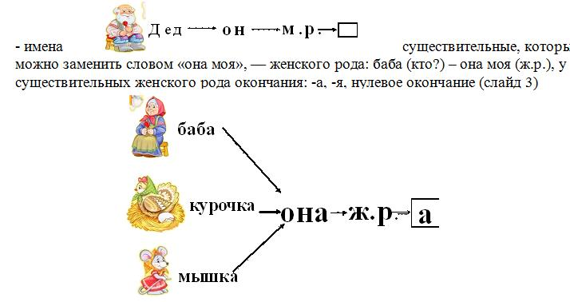
- имена существительные, которые можно заменить словом «оно мое», — среднего рода: яичко (что?) – оно мое (ср.р.), у существительных среднего рода окончания: -о, -е, -я (слайд 4).

Учитель предлагает детям и родителям с помощью вопросов и окончаний, опираясь на памятку, определить род героев сказок «Теремок», «Репка» и др. (слайд 5).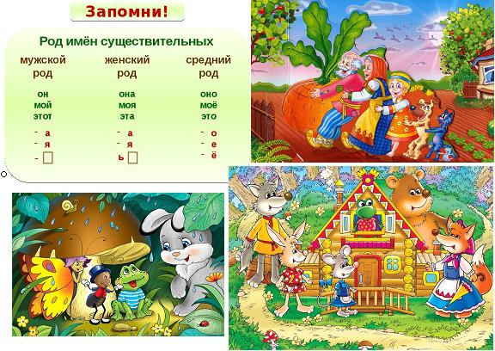

Учитель 2. Чтобы определить род прилагательного, нужно задать к нему вопрос: все прилагательные мужского рода отвечают на вопрос «какой?», женского – «какая?», среднего — «какое?» То есть род прилагательного можно узнать по вопросу, который задается от главного слова. Примеры: дед (какой?) седой (м.р.); баба (какая?) добрая (ж.р.); яйцо (какое?) золотое (с.р.). Слайд 7,8,9.
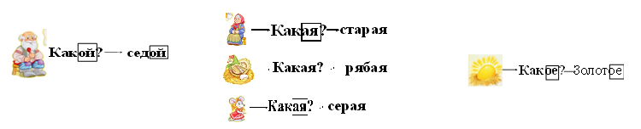
Учитель предлагает детям и родителям привести примеры прилагательных мужского, женского и среднего рода, описывающих героев сказок: лиса, волк, колобок, медведь, яичко, курочка, Баба Яга и др.
Учитель 2. Чтобы определить род глагола, надо задать вопрос. Глагол мужского рода отвечает на вопрос что делал? что сделал? Глагол женского рода отвечает на вопрос что делала? что сделала? Глагол среднего рода отвечает на вопрос что делало? что сделало? Примеры: дед (что делал?) бил; баба (что делала?) била; яйцо (что сделало?) упало. Слайды 11,12,13.
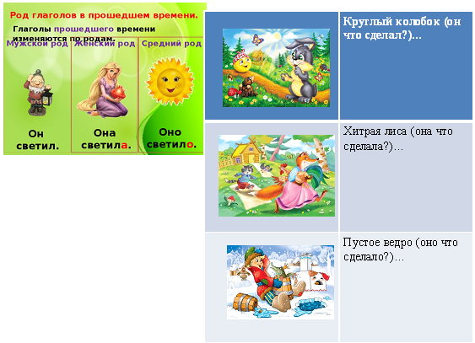
Учитель предлагает детям и родителям подобрать глагол нужного рода к словосочетаниям, представленным на слайде (слайд 14).

Логопедическая разминка.
Учитель-логопед предлагает…
3 этап занятия «Закрепление нового материала».
Учитель 1. А сейчас мы предлагаем нашим уважаемым участникам попробовать самостоятельно составить предложения из группы слов, опираясь на алгоритм (слайд 15).
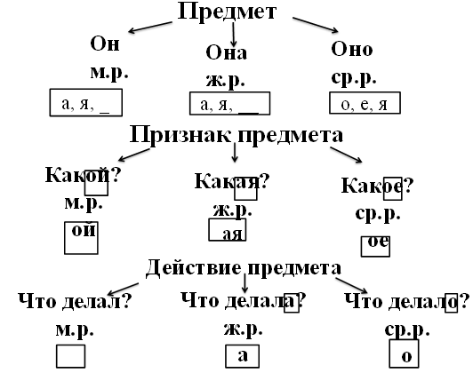
Вам нужно подобрать существительные, прилагательные и глаголы нужного рода. На игровом поле необходимо правильно выложить (вписать) слова, выбрав их из предложенного списка имен существительных, прилагательных и глаголов. Предложение, которое получится, должно соответствовать иллюстрации из сказки. Каждая семья работает с одной сказкой. Затем семьи «идут друг к другу в гости» - объединяются по 2 семьи, рассказывают, как называется их сказка, обсуждают друг с другом, как они выполнили задание, какое у них получилось предложение, оценивают друг друга: правильно ли выполнено задание.
Предлагаемый перечень слов:
Прилагательное (Какой?  Какая? Какое?) | Существительное (Кто? Что?) | Глагол (Что (с-)делал?  Что (с-) делала? Что (с-)делало?
Старый, хитрая, рогатая, рябая (верные варианты)  Молодой, добрый, веселая, грустная, волшебное, большое (лишние варианты) | Дед, коза, лиса, курочка  (верные варианты)  Медведь, слон, уточка, коровка, белочка, окно, облако (лишние варианты) | Тянул, снесла, съела, обманула, ушла (верные варианты)  Пришла, убежало, помогла, плакал, упал, улетело (лишние варианты)

Задание для первой семьи
Иллюстрация | Прилагательное (Какой?  Какая? Какое?) | Существительное (Кто? Что?) | Глагол (Что (с-)делал?  Что (с-) делала? Что (с-)делало?
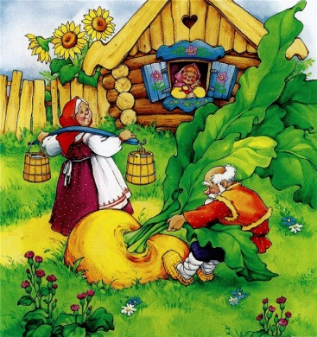
Задание для второй семьи
Иллюстрация | Прилагательное (Какой?  Какая? Какое?) | Существительное (Кто? Что?) | Глагол (Что (с-)делал?  Что (с-) делала? Что (с-)делало?
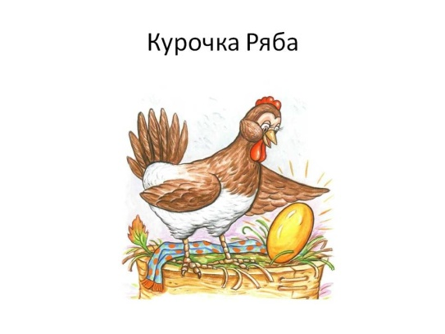
Задание для третьей семьи
Иллюстрация | Прилагательное (Какой?  Какая? Какое?) | Существительное (Кто? Что?) | Глагол (Что (с-)делал?  Что (с-) делала? Что (с-) делало?

Задание для четвертой семьи
Иллюстрация | Прилагательное (Какой?  Какая? Какое?) | Существительное (Кто? Что?) | Глагол (Что (с-) делал?  Что (с-)делала? Что (с-)делало?
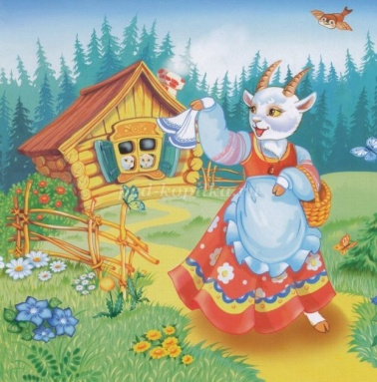

Логопедическая разминка.
Учитель-логопед предлагает…
4 этап занятия «Применение нового материала»
Учитель 2. И завершаем мы сегодняшнее занятие творческим заданием. Каждой семье мы предлагаем озвучить отрывок из мультипликационного фильма и представить результаты своего труда. В качестве заданий вы получите отрывки из известной русской народной сказки «Теремок», а вам нужно придумать текст к ним и озвучить отрывок по ролям.
В качестве отрывков предлагаются эпизоды из сказки «Теремок». Далее мультфильм демонстрируется на экране, а семьи озвучивают его эпизоды по ролям.
- этап занятия рефлексия.
Учитель 1. Подошло к концу наше занятие. Нам очень хотелось бы узнать, каким оно было для вас, чему вы научились, что узнали? Мы предлагаем вам всем вместе составить синквейн относительно сегодняшнего мероприятия:
- Первая строка синквейна – заголовок, тема, состоящие из одного слова (это будет существительное мужского, женского или среднего рода)
- Вторая строка – два слова. Прилагательные. Это описание признаков предмета или его свойства, раскрывающие тему синквейна. Прилагательные должны быть того же рода, что и существительное.
- Третья строка обычно состоит из трёх глаголов, описывающих действия предмета, соответственно в том же роде.
- Четвёртая строка – это словосочетание или предложение, состоящее из нескольких слов, которые отражают личное отношение автора синквейна к тому, о чем говорится в тексте.
- Пятая строка – последняя. Одно слово – существительное для выражения своих чувств, ассоциаций, связанных с предметом, о котором говорится в синквейне, то есть это личное выражение автора к теме или повторение сути, синоним.
Дети и родители совместно с педагогами составляют синквейн. Учитель записывает его на доске.
Педагоги, участвующие в проведении мероприятия, благодарят участников мероприятия, дарят им обучающие буклеты, в которых размещены правила, алгоритмы, примеры применения правил русского языка.

